Ertürk Dogan Ertürk Dogan

IT-Cologne GmbH+ Vertriebsabteilung  
Westerwaldstr. 92

51105 Köln

Ertürk Dogan Westerwaldstr. 92, 51105 Köln

Gemeinschaftspraxis

Dr. Peter Bein

Dr. Vera Bruch

Schildergasse 3

51067 Köln

Sehr Geehrten Damen und Herren,

wir haben ihre Anfrage erhalten und werden sie nun so bald wie möglich bearbeiten. Der Auftrag wird nun zur Planungsabteilung und zur Finanzenabteilung weitergeleitet und daraufhin melden wir uns bei ihnen mit einem Kostenvoranschlag. Wenn sie dem zustimmen Kaufen wir die benötigte Ware ein und setzten die erstellten Pläne für die Praxis um.

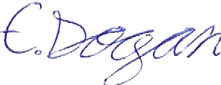Mit freundlichen Grüßen,

Ertürk Dogan